DOCUMENTATIE

TEMA1
Calculator de polinoame

NUME STUDENT: Tiuca Maria Daniela
GRUPA:30225

CUPRINS

1. Obiectivul temei 3
2. Analiza problemei, modelare, scenarii, cazuri de utilizare 3
3. Proiectare 4
4. Implementare 5
5. Rezultate 7
6. Concluzii 8
7. Bibliografie 8

Obiectivul temei
Principalul obiectiv al temei 1 este reprezentat de realizarea unui calculator polinomial, care are urmatoarele functionalitati: adunarea, scaderea, inmultirea, impartirea, derivarea si integrarea polinoamelor.
Atingerea acestui obiectiv principal implica o serie de obiective secundare care impreuna duc la realizarea calculatorului:
- Crearea unui mediu de interactiune intre utilizator si program………………..cap 2, 4
- Divizarea problemei in subprobleme…………………………………………….cap 3
- Rezolvarea subproblemelor………………………………………………………cap 4
- Testarea corectitunidii operatiilor………………………………………………..cap 5

Analiza problemei, modelare, scenarii, cazuri de utilizare

Calculatorul polinomial ofere utilizatorului o gama variata de operatii, ce se efectueaza pe unul sau mai multi polinomi. Astfel utilizatorului i se ofera mai multe cazuri de utilizare. Interactiunea dintre acesta si calculatorul polinomial se realizeaza printr-o interfata grafica, ce trebuie sa fie pregatita pentru fiecare scenario:
- Utilizatorul va efectua operatii care se efectueaza pe cel putin 2 polinoame:
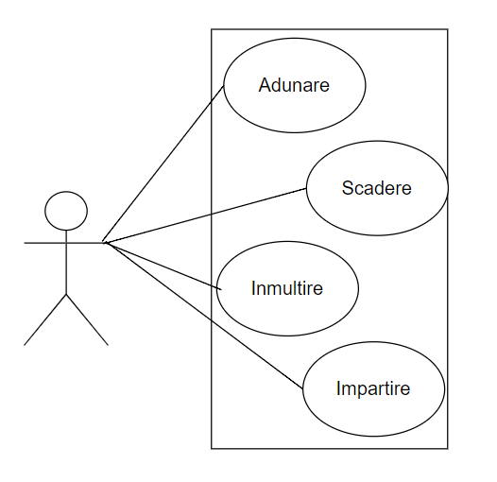
In acest caz, utilizatorul are la alegere urmatoarele operatii: adunare, scadere, impartire, inmultire.
Se va astepta de la acesta introducerea celor 2 polinoame si selectarea operatiei dorite.
Interfata grafica va contine cel putin 2 casete pentru introducerea polinoamelor si una pentru afisarea rezultatului. Totodata, va contine butoane corespunzatoare pentru fiecare operatie, astfel utilizatorul va apasa butonul corespunzator operatiei pe care doreste sa o efectueza.

- Utilizatorul va efectua operatii care se efectueaza pe 1polinom:
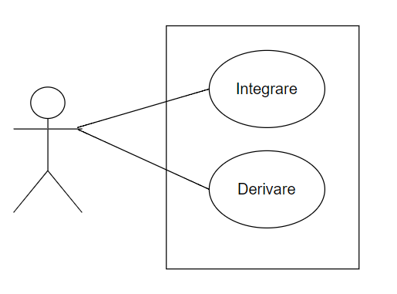
In acest caz, utilizatorul are la alegere urmatoarele operatii: derivare, integrare.
Se va astepta de la acesta introducerea unui singur polinom si selectarea operatiei dorite.
Interfata grafica va contine cel putin 1 caseta pentru introducerea polinoamelor si una pentru afisarea rezultatului. Totodata, va contine butoane corespunzatoare pentru fiecare operatie, astfel utilizatorul va apasa butonul corespunzator operatiei pe care doreste sa o efectueza.

In aceasta implementare, cazul cu un singur polinom este tratat ca efectuarea operatiei pe polinomul introdus in prima caseta de sus in jos. In cazul in care aceasta este goala si utilizatorul introduce polinomul in alta caseta, acesta ete sters si rezultatul se va afisa 0. De asemenea, polinomul introdus trebuie sa fie de forma “a*x^n+b*x^n+c” fara spatii, daca n este diferit de 0 si 1, atunci puterile se pot omite, iar daca coeficentul a sau b este 1 atunci si acestea se pot omite.

Proiectare
Calculul efectuat presupune cunoasterea gradului si al coeficentului fiecarui termen din polinom. Dupa acest principiu, mai intai am impartit polinomul in monoame, iar mai apoi s-a efectuat impartirea monoamelor in coeficient si putere.
Utilizand programarea pe obiecte, intocmirea calculatorului de polinoame se imparte in proiectarea urmatoarelor clase: Polinom, Functions, FunctionsTest, GUI, Main.
Ca structure de date folosite regasim: HashMap, List, Collections, iar ca algoritmi utilizati, se regaseste cel de impartire a polinoamelor, prezentat in indrumatorul de laborator:

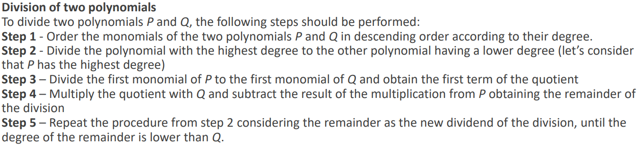
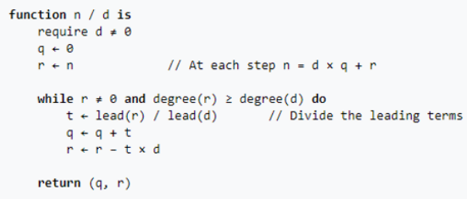

- Diagrama UML:
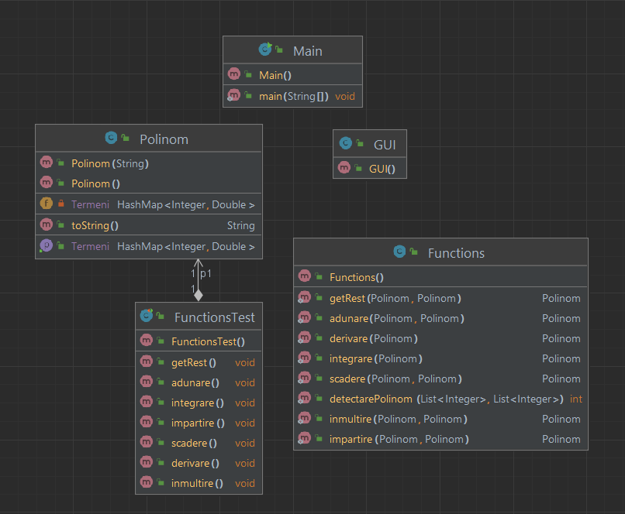

Implementare
Clasa Main:
- Contine o metoda main statica si se efectueaza doar o operatie, aceea de apelare a constructorului din clasa GUI, care va construe interfata.
Clasa Polinom:
- Aceasta clasa contine 1 camp, 2 constructori si 2 metode.
- Campul este de timpul HashMap<Integer, Double> si va servi pentru memorarea coeficientilor si a puterilor termenilor ce formeaza polinomul. Puterea va fi intreaga si va avea rolul de cheie in hashMap, in timp ce coeficentul de tip double va fi valoarea de la acea cheie.
- Unul dintre contructori este simplu, fara parametru si instantiaza un obiect de tip Polinom. Celalalt constructor primeste ca parametru 1 variabila de tip String pe care o converteste intr-un obiect de tip HashMap. Aceasta conversie se efectuaza prin spargerea stringului utilizand regex in monoame, iar apoi, monoamele memorate intr-un vector, sunt parcurse cu un foreach() si sparte prin inteermediul altui regex in coeficient si putere.
- Una dintre cele 2 metode implementate este reprezentata de getTermeni() care ne returneaza atributul de tip HashMap al obiectelor Polinom. Cealalta metoda toString() realizeaza afisarea polinomului. Pentru a afisa, s-a utilizat un foreach pe puterile polinomului. In foreach s-au efectuat comparatii pentru a determina cazul de afisare al monomului.
Clasa Functions:
- Contine metode statice de implementare a tuturor operatiilor calculatorului de polinoame si inca 2 suplimentare.
- Metoda de adunare a 2 polinoame presupune: salvarea primului polinom in polinomul rezultat folosind un foreach. Apoi, cu un foreach este parcurs si al 2-lea polinom pe care il adunam la primul. Daca puterea se regaseste, se va face suma de coeficienti, daca puterea nu se va gasi, inseamna ca primul polinom nu contine o astfel de cheie, se va adauga cheia noua si coeficientul corestunzator din polinomul 2.
- Metoda de scadere a 2 polinoame: salveaza primul polinom in polinomul rezultat folosind un foreach. Cu un alt foreach se parcurge al 2-lea polinom si se efectueaza scaderea. Daca se contine cheia, se scad coeficientii, daca nu se contine cheia, se adauga cheie si coeficientul cu semn invers, iar daca rezultatul scaderii coeficientilor e 0 atunci se va efectua remove de cheie.
- Metoda de inmultire a 2 polinoame: se parcurg cele 2 polinoame cu 2 foreach (foreach in foreach) pentru fiecare monom din primul polinom se ia fiecare monom din al 2-lea polinom si se inmultesc: puterile se adunaa, iar coeficientii se inmultesc. Daca polinomul rezultat contine deja puterea obtinuta prin insumare, atunci se adauga la coeficentul de la puterea respective si coeficientul nou obtinut din inmultire.
- Metoda de derivare a unui polinom: sse parcurge cu un foreach polinomul ce se doreste derivate. Daca puterea acestuia – 1 este mai mare sau egala cu 0, atunci se calculeaza noua putere a polinomului rezultat ca fiind puterea polinomului 1 – 1. Daca polinomul rezultat contine puterea, la coeficentul acestei chei se adauga puterea inmultita cu coeficentul termenului ce se deriveaza, altfel se adauga cheie noua ca fiind puterea si coeficentul ca fiind puterea inmultita cu coeficientul termenului de derivate.
- Metoda de integrare a unui polinom: se parcurge polinomul de integrat cu un foreach. Fiecare putere din primul polinom se adauga la polinomul rezultat ca fiind putere +1. Coeficientul se calculaza ca fiind coeficientul termenului de integrat impartit la noua putere. Daca polinomul rezultat contine deja cheia obtinuta, la coeficent se adauga coeficientul nou obtinut, altfel se adauga cheie noua si valoare.
- Metoda de detectare polinom: este o metoda suplimentara implementata pentru a ajuta la impartirea polinoamelor. Aceasta metoda determina polinomul cu gradul cel mai mare. Primeste ca intrari 2 liste cu puterile ordonate descrescator ale celor 2 polinoame pe care se va efectua operatia de impartire. Se cauta care este primul polinom ce are gradul mai mic decat celalalt. Daca se returneaza 0, atunci cei 2 polinomi au egale gradele de la cel mai mare grad la cel mai mic. Daca se returneaza 1, inseamna ca polinomul 1 are gradul mai mare, iar daca se returneaza 2 atunci polinomul 2 are gradul mai mare.
- Metoda de impartire a 2 polinoame: se implementeaza pseudocodul prezentat in capitolul 3. Din cele 2 polinoame de intrare se creaza 2 liste cu puterile lor ordonate descrescator si se apeleaza metoda de detectie a polinoamelor. In functie de rezltatul acesteia se imparte polinomul 1 la polinomul 2 sau invers. Daca trebuie impartit polinomul 2 la polinomul 1 se apeleaza din nou metoda de impartire cu datele de intrare inversate. Se iau apoi monoamele la puterile cele mai mari din cele 2 polinoame si se impart. Astfel se obtine primul termen al polinomului cat. Din polinomul impartit initial se scade termenul obtinut din tampartirea monoamelor inmultit cu polinomul impartitor. Procedeul se repeta pana cand gradul polinomului impartitor este mai mare decat gradul polinomului de impartit.
- Metoda getRest(): a fost implementata secundar pentru a obtine restul impartirii a 2 polinoame. Se declara 2 liste de puteri ai coeficientilor, se apeleaza metoda de detectare a polinoamelor si metodele de impartire, inmultire si respective scadere a polinoamelor. Restul este scaderea deimpartitului cu impartitorul inmultit cu catul.
Clasa FunctionsTest:
- Contine 2 instante de obiect initializate prin apelarea constructorului ce primeste ca parametru un string si 2 neinitializare. S-au creat metode de testare pentru fiecare operatie. Unul dintre cele 2 polinoame neinitializate va fi initializat prin chemarea constructorului ce primeste ca parametru un sting, iar celalalt este create prin apelarea constructorului de instantiere. Acesta va contine rezultaatul returnat din metoda chemata. La final, in fiecare metoda se efectueaza o comparatie intre rezultatul correct initializat si cel obtinut dupa apelarea metodei.
Clasa GUI:
- Pentru implementarea acestei clase s-a utilizat GUI.form. In interiorul clasei se afla declarate un panel si toate JLabel-uri, JTextField-urile si JButton-urile si un constructor.
- Contructorul are declarat o instanta a unui frame, caruia i se seteaza titlu, dimensiunea, daca este vizibil si se adauga continutul. Tot in constructor se afla si butoanele care implementeaza ActionListener. S-a verificat functionalitatea lor prin afisarea unui mesaj in consola la fiecare apasare. Principiul de functionare a acestor metode este acelasi la fiecare: la apasarea butonului se creaza un obieect de tip polinom prin apelarea constructorului din clasa Polinom ce primeste ca parametru un string. Acest string va fi textul introdus in textField. Apoi intru-un obiect nou se memoreaza rezultatul operatiei si se va afisa intr-un alt textField.

Rezultate
Conform prezentarii clasei FunctionsTest din capitolul anterior s-au efectuat teste pentru a se testa corectitudinea efectuarii operatiilor. Principiul de functionare si implementare este descries anterior, dar se reaminteste: au fost declarate 4 polinoame, 2 initializate prin chemarea constructorului din clasa Polinom ce primeste ca parametru un string. S-a scris cate o metoda de testare pentru fiecare operatie, in care se construia un polinom rezultatCorect prin apelarea constructorului cu parametru, iar polinomul rezultat se obtinea prin chemarea metodei ce implementa operatia din clasa Functions. La final, se efectueaza o comparatie.
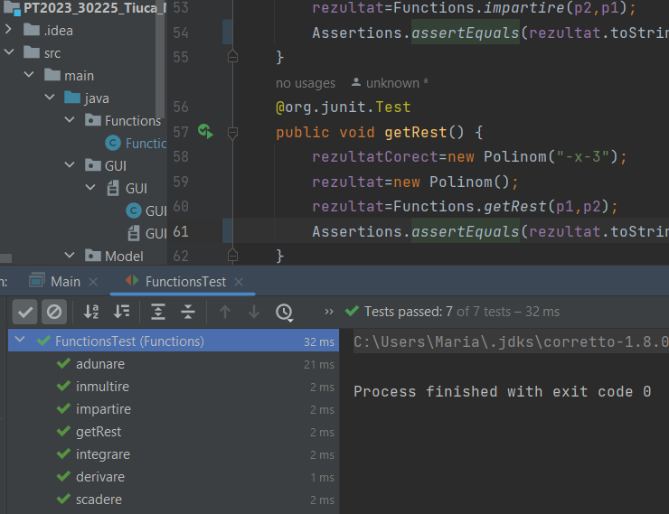

Concluzii
Aceasta tema a reprezentat ocazia perfecta pentru a-mi testa si imbunatatii cunostintele de programare in java si de programare orientate pe obiecte. Totodata, am invatat sa utilizez IntelliJ si sa realizez diagrame UML in acesta, semestru anterior am operat doar cu Eclipse.
A fost benefic pentru a invata sa lucrez cu HashMap si a aprofunda cunostinte cu acesta. De asemenea, interfata grafica implementata a fost cea mai complexa de pana acum.
Ca dezvoltari ulterioare, calculatorul ar putea fi programat pentru a efectua calculi si in cazul puterilor negative. De asemenea, interfata grafica ar putea fi infrumusetata si imbunatatita, s-ar putea face un buton pentru fiecare cifra, operator si variabila .

Bibliografie
FUNDAMENTAL PROGRAMMING TECHNIQUES (dsrl.eu)
FUNDAMENTAL PROGRAMMING TECHNIQUES (dsrl.eu)
FUNDAMENTAL PROGRAMMING TECHNIQUES (dsrl.eu)
Maven Repository: junit » junit (mvnrepository.com)
(388) UML Class Diagram Tutorial - YouTube
https://stackoverflow.com
Untitled Diagram - diagrams.net

